NIEZABUDOWANA NIERUCHOMOŚĆ ROLNA

BYD.WKUZ.KU.4243.35.2024.PC.2
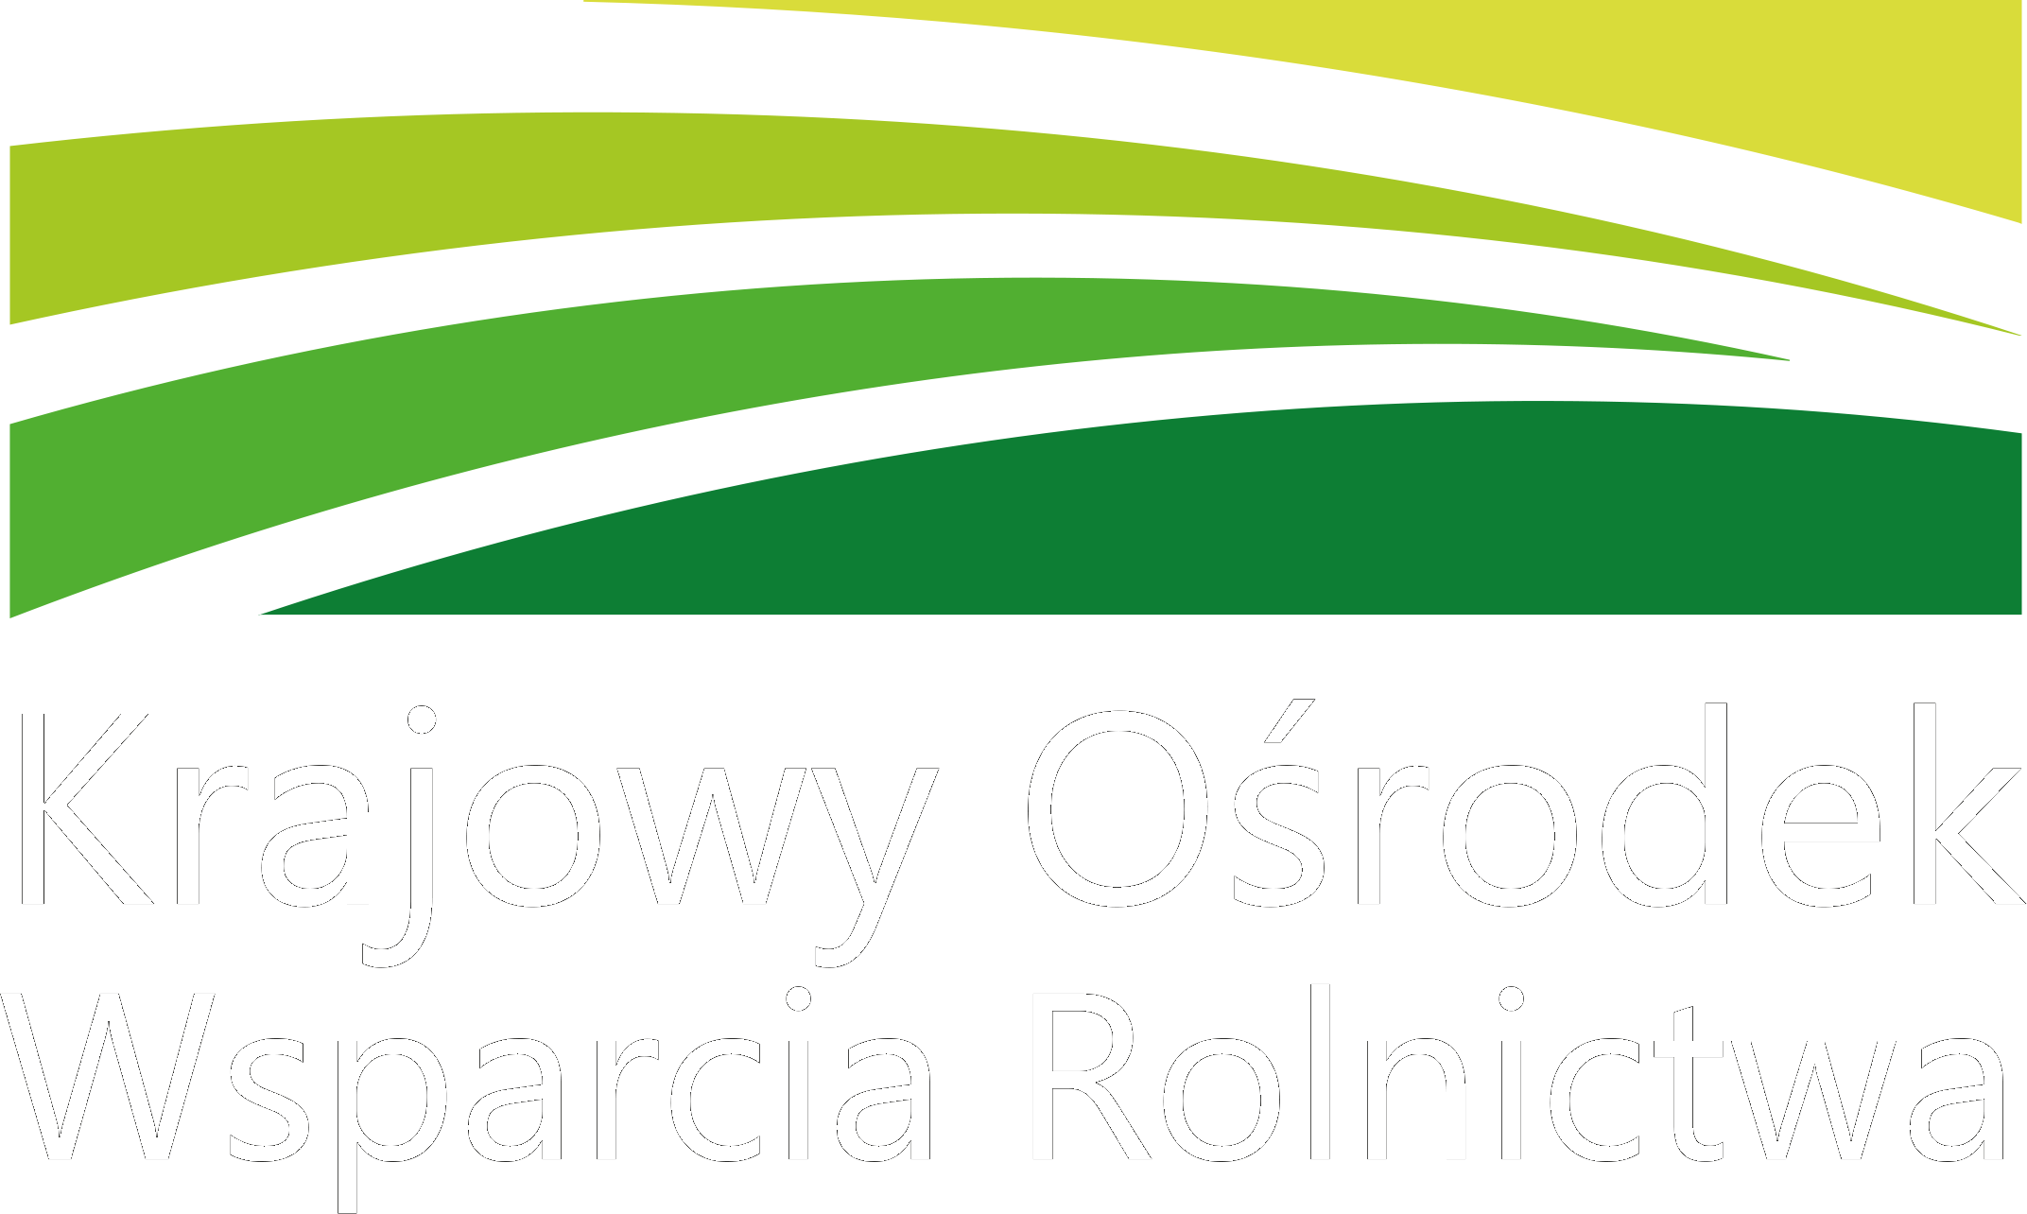
KRAJOWY OŚRODEK WSPARCIA ROLNICTWA

ODDZIAŁ TERENOWY W BYDGOSZCZY

działając na podstawie ustawy z dnia 19 października 1991 r. o gospodarowaniu nieruchomościami rolnymi Skarbu Państwa (Dz. U. z 2024 r., poz. 589 ze zm.) oraz zgodnie z rozporządzeniem Ministra Rolnictwa i Rozwoju Wsi z dnia 14 stycznia 2009 r. w sprawie szczegółowego trybu przeprowadzania przetargów na dzierżawę nieruchomości Zasobu Własności Rolnej Skarbu Państwa (Dz. U. z 2021 r. poz. 1944) podaje do publicznej wiadomości:
Wykaz
nieruchomości wchodzącej w skład Zasobu Własności Rolnej Skarbu Państwa przeznaczonej do dzierżawy

Przedmiotem przetargu na dzierżawę będzie działka nr 180/6, obręb geodezyjny Wierzchucin Kr.,
gm. Koronowo, powiat bydgoski, woj. kujawsko-pomorskie, o pow. 26,5300 ha, w tym użytki i ich klasy wg danych z ewidencji gruntów: RIIIa-5,9904 ha i RIIIb-10,0948 ha, RIVa-8,3679 ha, RIVb-0,6700 ha, RV-0,2400 ha, W-RIIIa-0,0096 ha, W-RIIIb-0,0052 ha, W-RIVa-0,0972 ha, LsV-0,7200 ha, N-0,0349 ha
i Ws-0,3000 ha.
Wywoławcza wysokość czynszu dzierżawnego wynosi: 192 dt pszenicy.

Opis nieruchomości: działka rolna niezabudowana, położona w kompleksie działek rolniczych. Posiada dostęp do drogi.

Na działkę nie obowiązuje miejscowy plan zagospodarowanie przestrzennego gminy Koronowo.
W aktualnym studium Uwarunkowań i Kierunków Zagospodarowania Przestrzennego Gminy działka leży na terenie oznaczonym jako:
- grunty II i III klasy bonitacyjnej,
- obszary rolne o różnej przydatności dla rolnictwa,
- obszar strefy ochrony archeologicznej „W”,
- tereny zalesione i zakrzewione,
- cieki wodne,
- droga wewnętrzna,
- teren położony w strefie funkcjonalno-przestrzennej „B”

Nieruchomość zostanie wydzierżawiona w przetargu.
Termin, miejsce i warunki przetargu zostaną podane do publicznej wiadomości w odrębnym ogłoszeniu.
Krajowy Ośrodek zastrzega sobie możliwość odstąpienia od zawarcia umowy dzierżawy, jeżeli zajdą nowe, istotne okoliczności, w tym w szczególności nastąpi zmiana przeznaczenia gruntów lub nabywający nie wywiąże się z obowiązków wynikających z umów zawartych z Krajowym Ośrodkiem.
Krajowy Ośrodek wydzierżawia nieruchomość zgodnie z wyrysem z mapy ewidencyjnej
i wypisem z rejestru gruntów. Dzierżawca nie może występować z żadnymi roszczeniami wobec Krajowego Ośrodka z tytułu ewentualnej niezgodności w zakresie rodzaju użytków oraz ewentualnej różnicy w powierzchni dzierżawionej nieruchomości, jeżeli po wydzierżawieniu geodeta wskaże inną powierzchnię, niż jest to oznaczone w dokumentach wyżej wymienionych. Okazanie punktów granicznych nieruchomości może nastąpić na życzenie oraz wyłączny koszt Wydzierżawiającego.

Szczegółowe informacje o przedmiocie i warunkach dzierżawy można uzyskać w siedzibie Sekcji Zamiejscowej KOWR w Kusowie, ul. Osiedlowa 11, 86-022 Dobrcz, tel. (52) 364 95 06 lub 506 958 967
w godz. 8⁰⁰ – 15⁰⁰.

Wykaz podaje się do publicznej wiadomości poprzez wywieszenie od dnia 05-09-2024r. do dnia 20-09-2024r.:
- w siedzibie właściwego miejscowo Urzędu Gminy
- w siedzibie właściwej miejscowo Izby Rolniczej
- u sołtysa wsi Wierzchucin Kr.
- w siedzibie Sekcji Zamiejscowej w Kusowie
- Oddziale Terenowym KOWR w Bydgoszczy
- na stronie internetowej www.kowr.gov.pl

POTWIERDZENIA

BYD.WKUZ.KU.4243.35.2024.PC.2

Wykaz podaje się do publicznej wiadomości poprzez wywieszenie na okres 14 dni,
tj. w dniach od 05-09-2024 r. do 20-09-2024 r.:

- Właściwy miejscowo Urząd Gminy
wywieszono (data) 05-09-2024 zdjęto (data) 20-09-2024

- Siedziba Właściwej Miejscowo Izby Rolniczej
wywieszono (data) 05-09-2024 zdjęto (data) 20-09-2024

- Sołectwo Wierzchucin Kr.
wywieszono (data) 05-09-2024 zdjęto (data) 20-09-2024

- SZ Kusowo
wywieszono (data) 05-09-2024 zdjęto (data) 20-09-2024

- Siedziba KOWR OT w Bydgoszczy
wywieszono (data) 05-09-2024 zdjęto (data) 20-09-2024

- Przekazano do publikacji w internecie na stronie: www.kowr.gov.pl

